徐梓萱小朋友走了，你们都哑巴了吗！

[有理儿有面](javascript:void(0);)

**有理儿有面**

微信号 youli-youmian

功能介绍 你说是不是

2022-12-20[原文](https://mp.weixin.qq.com/s?__biz=Mzg3MjEyMTYyNg==&mid=2247578099&idx=4&sn=ea83388e6cf709d3352151f675329446&chksm=cef7e586f9806c90d6a77fdf0de2942c50796699d33907ed8f8bf74d023b67b00064d36f986a&scene=27#wechat_redirect&cpage=214) 发表于

收录于合集

以下文章来源于平原公子 ，作者申鹏



平原公子

.

讲人间故事，说是非曲直！





**全文共948字，图片1张，预计阅读时间为5分钟。**

**文章转载自“平原公子”。**



▼

前几天有一张聊天截图在网络上流传，是一个母亲诉说自己孩子因为新冠去世。

当时很多人说是“谣言”，12月19日，广西贺州卫健委回应，孩子确实走了。

聊天截图显示，徐梓萱的妈妈发消息称，徐梓萱13日检测是弱阳，17日早上突然翻白眼抢救无效死亡。12月19日，广西贺州卫健委称，尚未解剖，其突发高热惊厥离世。卫健委证实其核酸呈阳性，后未就医。

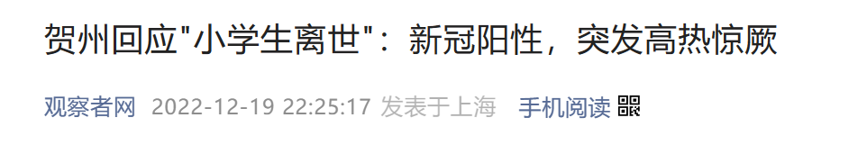

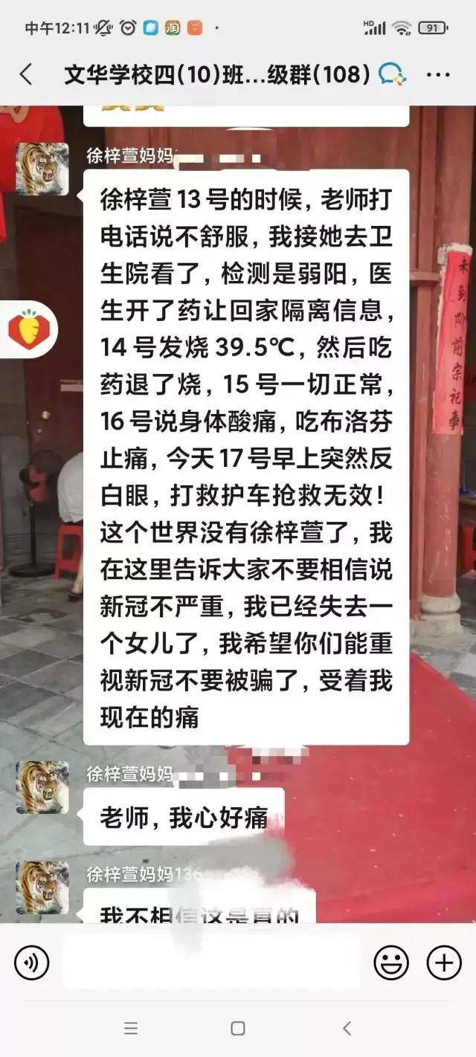

第一次看到那张图的时候，我下意识就判断是真的。

因为我有小孩，我常去儿科门诊，我全家阳性后小孩烧到了41度，甚至一整天高烧不退，烧到昏睡不醒……

我凌晨一点去过儿童医院的新冠发烧门诊，虽然现在有绿色通道，但阳性高烧的小孩太多了，排队从室内排到走廊排到室外……到处都是抱着孩子精疲力尽的家长，以及烧到没有力气说话的孩子。

我家小孩还好，还能哭还能挣扎，很多小孩已经烧到惊厥、抽搐，甚至有个孩子躺在担架床上昏睡了半天一动不动……没有孩子的人，不明白这种氛围下的压抑和恐慌。

[凌晨一点的儿童医院](http://mp.weixin.qq.com/s?__biz=MzA3NzY3NjUzNQ==&mid=2650113473&idx=1&sn=e4f3e26b9a15a8e0a75b57ba2df984af&chksm=874f4f59b038c64f4ec60c27204f0b151a4475085e41bf104f25b2cc355cd514c7ebcc0e23ac&scene=21#wechat_redirect)

说实话，4年级的小朋友还不是最脆弱的，因为他们好歹可以表达，比如我家孩子才一岁，还不会说话，烧成什么样，只能靠自己随时随地去量体温，更脆弱的是刚出生不久的婴儿，最脆弱的是那些怀着孩子高烧孕晚期的孕妇……他们连退烧药、抗病毒药都不好用。

**防控时期，死一个人都能引爆舆论，煽动天风海雨，恨不能炸掉喜马拉雅山，停止地球转动……现在，有关老人、小孩、青年人去世公开的讣告都贴了无数张了，大家都当不存在，连个热搜都不上！**

**平时一个个网络上关心中国的生育率，结果现在最弱小的孩子们就这样暴露在肆虐的病毒面前，又有谁来关心过？**

徐梓萱小朋友去世了，但是那些无耻之徒依然说是“伪造”的，他们不相信一个失去孩子的母亲会写出“那么长一段有条理的话”，他们以为全天下的人都像他们那样自私冷血毫无人性……这个妈妈在丧子之痛下还是写下：“**不要相信新冠不严重，我希望你们重视新冠不要被骗了**……”，这说明她是一个善良理性的人。

现在，我家孩子在高烧两天后终于退烧了，但还是反反复复，每天都要体温升高一两次，我自己头痛欲裂还没有痊愈，但是老人又倒下了……

所以我不想跟“病毒爱好者”废话什么，我只希望他们能够出现在我面前。

**图片源自网络**





**关注公众号：**

**有理儿有面**

**理   性｜   揭   秘｜   探   讨**







### 精选留言

用户设置不下载评论